Выполнено студентом группы ВМК-22 Александровым Данилом
Пространства имен.
Пространство имен позволяет сгруппировать функционал в отдельные контейнеры. Пространство имен представляет блок кода, который содержит набор компонентов (функций, классов и т.д.) и имеет некоторое имя, которое прикрепляется к каждому компоненту из этого пространства имен. Полное имя каждого компонента — это имя пространства имен, за которым следует оператор :: (оператор области видимости или scope operator) и имя компонента. Примером может служить оператор cout, который предназначен для вывода строки на консоль и который определен в пространстве имен std. Соответственно чтобы обратиться к этому оператору, применяется выражение std::cout.
Глобальное пространство имен
Если пространство имен не указано, то по умолчанию применяется глобальное пространство имен. Все имена в глобальном пространстве имен такие же, как вы их объявляете, без прикрепления имени пространства имен.
Пример:
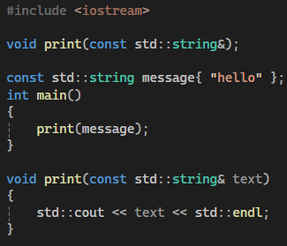

Определение пространства имен
Для определения пространства имен применяется ключевое слово namespace, за которым идет название имени пространства имен:
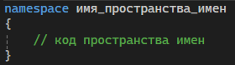
После имени пространства имен идет блок кода, в который собственно помещаются компоненты пространства имен - функции, классы и т.д.
Пример:
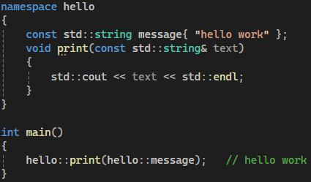
Здесь в пространстве hello определена функция print и константа message. И чтобы обратиться к этим компонентам вне пространства имен hello, надо использовать его имя. Внутри пространства имен к его компонентам можно обращаться без имени пространства имен.

Вложенные пространства имен
Одно пространство имен может содержать другие пространства:
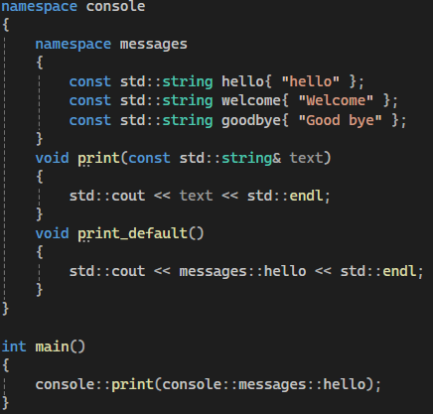
Здесь в пространстве console определено вложенное пространство messages, которое содержит ряд констант. Для обращения к компонентам вложенного пространства имен также надо использовать его имя.
Вне пространства имен console для обращения к подобным констанстам надо указывать всю цепь пространств имен.

Директива using
Директива using позволяет ссылаться на любой компонент пространства имен без использования его имени:
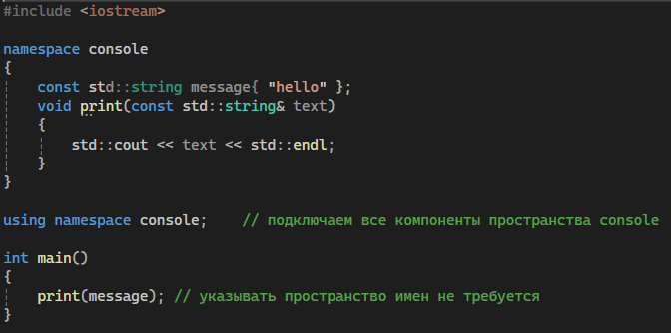
Здесь подключаем все компоненты пространства имен console в глобальное пространство имен. И после этого указывать имя этого пространства для обращения к его компонентам не требуется.
Мы можем подключить только отдельные компоненты:
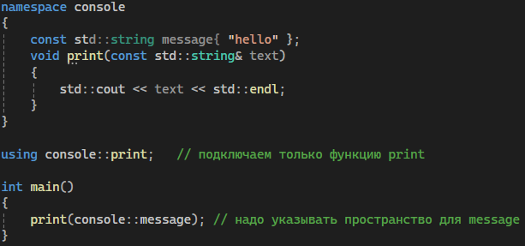
Здесь подключаем только функцию print. Поэтому для обращения к ней не надо указывать имя пространства имен. А для обращения к любым другим компонентам надо.

Псевдонимы пространств
Если название пространства длинное, то для него можно определить псевдоним:
Пример:
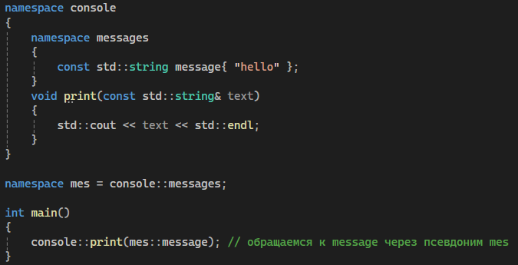
В данном случае для пространства console::messages устанавливается псевдоним mes.
Объявление пространства имён с одинаковым именем
При объявлении пространств имен с одинаковым именем в одном файле они будут рассматриваться как единый блок кода.
Пример:
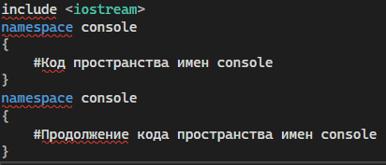
То же самое происходит при объявлении пространства имен в двух файлах под одним именем.

